TEST PSICOTECNICO 62
- Qué número falta
17 (112) 39
28 ( ? ) 49
- 125
- 154
- 122
- 130

- ¿Qué número continuará 11, 15, 12, 16, 13, 17, ...
- 14
- 18
- 10
- 13

- ¿Qué número continuará 12, 36, 18, 54, 27,
- 36
- 45
- 81
- 90

- Señale la segunda letra que continuaría en cada serie
a, a, b, c, c, d, e, e, f, g, g, ...
- K
- L
- I
- J

- Señale letra que continuaría en cada serie
a, x, a, y, b, x, b, y, c, x, c, y, d, x, d, ...
- E
- Y
- B
- C

- Qué palabra no está relacionada con las demás:
a) Tristeza b) Melancolía c) Dolor d) Luto

- Marque el sinónimo de las siguientes palabras. No tiene que guardar el mismo orden
ONEROSO, LITIGIO:, CACIQUE:
- Déspota, Gravoso, Pleito
- Demócrata, costoso, juicio
- Pleito, costoso, listo
- Juicioso, jefe, bagatela

- ………es a TUERCA como GEMELO es a ......
a) Clavo – Botón c) Tornillo – Ojal
b) Arandela – Puño d) Tornillo – Hermano
- Una tienda pone una oferta con una rebaja del 15 %. Si un televisor está marcado en 900 €, ¿Qué rebaja me harán? ¿Cuánto voy a pagar por el televisor?
- 135- 765 SERÍA LA A SI FUERA 135-865
- 135-768
- 145-759
- 145-765

- Seleccione la opción (A, B, C o D) que contenga todas las palabras bien escritas.
- Legado, apabullar, hediondo, punción.
- Heregía, célibe, lúgubre, infibulación.
- Ardid, calumnia, hexaló, alondra.
- Ampuloso, exigüo, tenue, implícito.

- Seleccione la opción (A, B, C o D) que contenga todas las palabras bien escritas.
- Quizá, presagiar, edonismo, estío.
- Pío, rinvonvante, alumbramiento, prorrogar.
- Boya, acicate, almanaque, siega.
- Exangüe, vituperar, advenedizo, procecía.
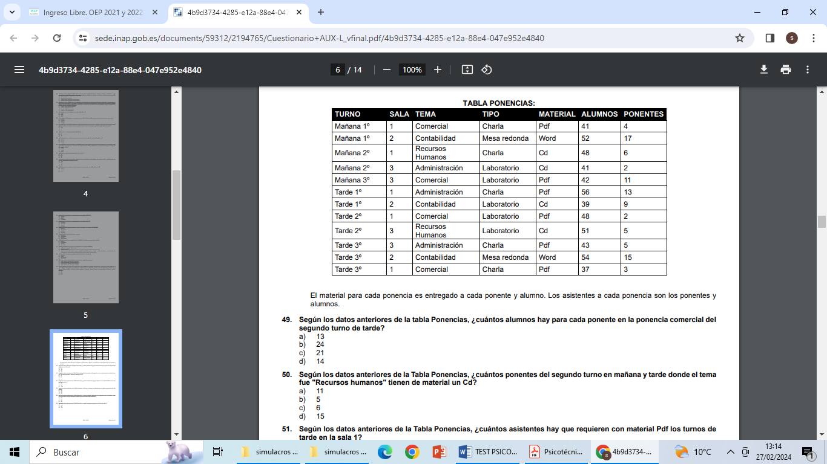
- Según los datos anteriores de la tabla Ponencias, ¿cuántos alumnos hay para cada ponente en la ponencia comercial del segundo turno de tarde?

a) 13
b) 24
c) 21
d) 14

13. Según los datos anteriores de la Tabla Ponencias, ¿cuántos ponentes del segundo turno en mañana y tarde donde el tema fue "Recursos humanos" tienen de material un Cd?

a) 11
b) 5
c) 6
d) 15

14. Según los datos anteriores de la Tabla Ponencias, ¿cuántos asistentes hay que requieren con material Pdf los turnos de tarde en la sala 1?

a) 54
b) 93
c) 37
d) 159

SON 141
15. Según los datos anteriores de la Tabla Ponencias, ¿cuál es el mínimo de asistentes por la tarde en ponencias de tipo charla?

a) 48
b) 40
c) 43
d) 37

16. Según los datos anteriores de la Tabla Ponencias, ¿cuál es el total de asistentes en el segundo turno de mañana o tarde en una ponencia de tipo Laboratorio donde el tema no fue Recursos Humanos?

a) 43
b) 50
c) 93
d) 89

17. Según los datos anteriores de la Tabla Ponencias, ¿cuántos asistentes acuden en la tarde en la sala 1?

a) 141
b) 159
c) 93
d) 119

18. Si tres hombres necesitan 24 días para hacer un trabajo, ¿cuántos días emplearán 18 hombres para realizar el mismo trabajo?
a) 4 b) 6 c) 8 d) 10

19. ¿Qué número tenemos que sumar al doble de 3 para que resulte el doble del número que sumamos?
a) 4 b) 5 c) 6 d) 7

20. Para envasar cierta cantidad de vino se necesitan 8 toneles de 200 litros de capacidad cada uno. Queremos envasar la misma cantidad de vino empleando 32 toneles. ¿De cuántos litros deberá ser la capacidad de esos toneles?

a) 40 b) 55 c) 45 d) 50

A continuación, va a encontrar recuadros conteniendo series de letras. Su tarea consiste en observar el conjunto de letras y establecer la relación que guardan entre sí para saber con qué letra debe continuar la serie y elegirla entre las cuatro posibles respuestas A, B, C, D. Tenga en cuenta que para estos ejercicios se ha utilizado el abecedario español que sí incluye la ”ñ” y no incluye “ch”, “ll”, “rr”.
21. a c f h k m o…

a) s.
b) p.
c) r.
d) q.

22. a f d k i o n…

a) t.
b) u.
c) s.
d) p.

23. ñ m k p r i g…

a) u.
b) t.
c) e.
d) s.

Un despacho contiene 5 armarios para documentación; cada armario contiene una serie de baldas y en todos los casos, estas baldas están etiquetadas para su mejor localización, observe atentamente:
Armario 37: Balda M4M / Balda NN4
Armario 39: Balda 4MM / Balda V3V
Armario 41: Balda 4M4 / Balda 3VV / Balda MM4
Armario 43: Balda 4NN / Balda 44N
Armario 45: Balda N4N / Balda VV3 / Balda N44
En las baldas hay colocados archivadores y éstos llevan una codificación que es diferente para cada archivador:
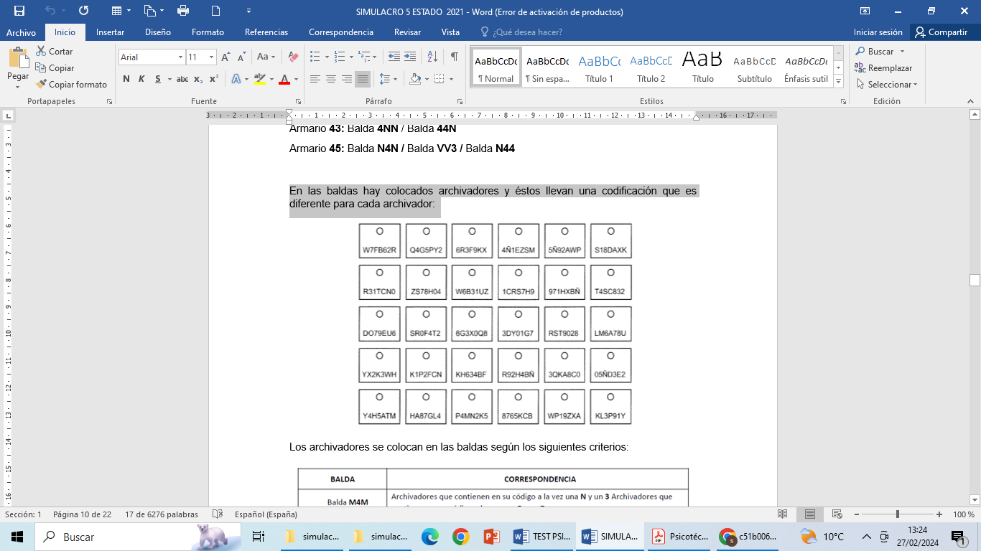

Los archivadores se colocan en las baldas según los siguientes criterios:
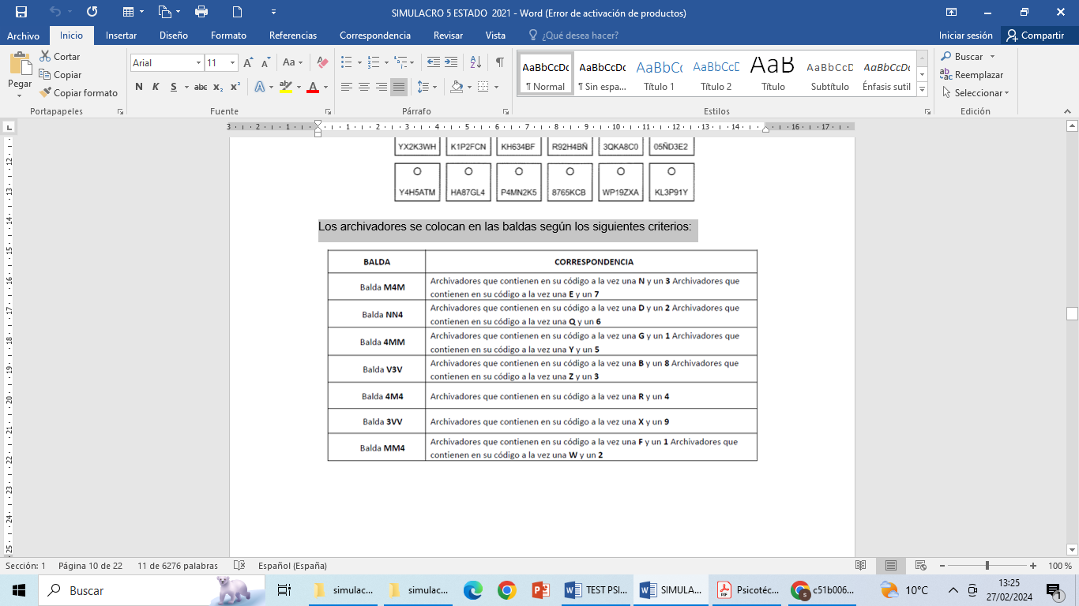
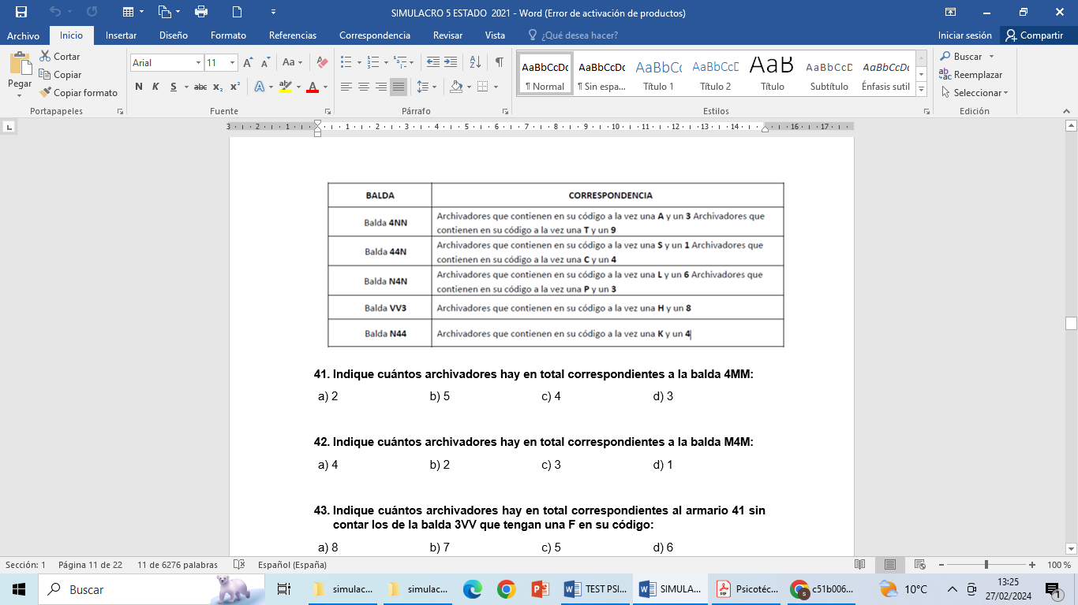
- Indique cuántos archivadores hay en total correspondientes a la balda 4MM:
a) 2 b) 5 c) 4 d) 3
- Indique cuántos archivadores hay en total correspondientes a la balda M4M:
a) 4 b) 2 c) 3 d) 1
- Indique cuántos archivadores hay en total correspondientes al armario 41 sin contar los de la balda 3VV que tengan una F en su código:
a) 8 b) 7 c) 5 d) 6
- Indique cuántos archivadores hay en total correspondientes a la balda 44N:
a) 6 b) 5 c) 4 d) 7
28. cuantos errores ortográficos hay
Vulebar Socoro Hurugay Hungría Portar
Hardor Perone Senpiterno

- 5
- 6
- 7
- 4

29. cuantos errores ortográficos hay
Buelo Habléis Hableis Hableís
Pinguino Observar Condugo Havlar
- 5
- 6
- 7
- 8
30. Realice las siguientes operaciones y reste su resultado
4 + 34 + 15 + 56 =
10 – 5 + 9 – 11 + 25 – 2=
a) 85 b) 27 c)93 d) 75
ME DA 83

SOLUCIONES
- B 17+39 = 56 X2 =112
- A
- C
- C
- B
- D
- A
- C
- A
- A
- C
- b
- a
- d
- b
- c
- b
- a
- c
- d
- D
- A
- C
- D
- B
- A
- C
- A
- B
- a

